上海交通大學
2019臺灣學子“文創之旅”夏令營
活動簡章

項目簡介
本次夏令營聚焦上海文創產業的“創新、創意與創業”代表性企業與熱點議題，通過講座互動、對話交流等維度的模組化課程，讓學子們通過深度體驗式走訪，與創業者、企業高管深度的交流。以上海為視窗，讓臺灣學子更深切地瞭解全球文創產業發展趨勢和創業者成功的創業歷程。

項目特色
1、依託上海交大文創學院豐富的產業教學資源，主要以參訪交流的形式開展教學，使學員有機會浸入式學習文創產業最新發展現狀與動向；
2、課程設計基於上海交大文創學院全日制碩士研究生的特色課程“文創產業調研”三年實踐經驗，保證了參訪企業和企業家、高管的授課效果和代表性；
3、從文化藝術、文化地產、藝術與科技、藝術與商業、創新與創業等多個領域全景域展現文創產業發展全貌；
4、特別安排來自臺灣的創業者、公司高管、藝術家與夏令營學生面對面交流，增強交流效果，拓展學生產業人脈；

課程安排
活動類型 | 主題 | 授課老師/調研對象
講座課程 | 大學生創新創業交流-漢服結合茶道體驗 | 文創學院優秀畢業生
 | 品牌管理 | 上海交通大學師資
產業調研 | 娛樂產業的IP授權 | 環球影業大中華區消費品部
 | 文創地產 | 萬和昊美藝術酒店  上生·新所
 | 動漫衍生品行業調研 | 艾漫設計有限公司創始人-吳偉誠
 | 科技文創企業參訪及分享 | 上海風語筑展示股份有限公司副總裁
 | 文創領域共用辦公空間 | 德必-WE國際文化創意中心高管
 | 互聯網創業園區參訪、交流 | 長陽創穀及園區內創業企業代表
 | 新媒體藝術行業企業交流 | 青鳥新媒體公司創始人-林俊廷
 | 海峽兩岸青年就業創業基地參訪 | 麥可將文創公社及園區內青年創業代表
成果彙報 | 文創產業調研分享 | 邀請老師及產業嘉賓觀摩
*行程僅供參考，會依照實際情況作調整，學校保留調整行程之權利。

活動時間
2019年7月11日-7月24日，共14天

活動規模
35人

招募條件
- 臺灣高校在讀的大學生和碩士生，必須是正式註冊的全日制臺灣地區學生；
- 年級、專業不限；
- 學生擁有良好的品質素養，較為豐富的社團活動經驗和團隊協作精神。

報名材料
1. 申請人須完成以下電子版資料：
（1）學生在讀證明掃描件（PDF 檔，文檔命名為“學生證-原屬學校名稱-姓名”）
（2）彩色證件照（2寸，JPG 格式，大小不超過 512KB，文檔命名為“證件照-原屬學校名稱-姓名”）
（3）身份證明彩色掃描件（有效的臺灣居民來往大陸通行證）
（5）個人簡歷（A4版一頁內）
（6）動機信（1000字以內）
2. 2019年6月1日前，請申請人將所有資料匯總後以電郵方式發送至上海交大文創學院王老師處，郵箱：cxwang@sjtu.edu.cn，電話：+86-21-62933431。

錄取流程
學生提交申請材料→5個工作日內學校審核完成→學校給錄取學生發預錄取通知（電子版）→學生在收到錄取通知5個工作日內繳費並提交繳費憑證給校方→學校收到繳費資訊後5個工作日內寄發紙質版正式錄取通知給學生→學生攜帶紙質錄取通知報到

費用專案
14000元新臺幣/人（或3000元人民幣/人），不接受現場報名、不接受現金支付。
本活動可以由臺灣校方受理報名並遴選、推薦，亦可由同學個人自主報名。如果臺灣高校校方認可、願意官方委任團體報名，5人及以上為12600新臺幣/人（或2700元人民幣/人），資優學生將有機會得到不同等級的獎學金資助。
• 包含：
- 學費、住宿費、參訪費用；
- 全程工作日午餐、參訪企業、住宿、車資。
• 不含：
- 週末自由活動所有涉及費用；
- 往返上海的旅費、簽注及學生個人活動消費；
- 夏令營期間的保險費（意外險、醫療險）；
- 機場稅、燃料稅雜支及代辦費。

2018期活動回顧
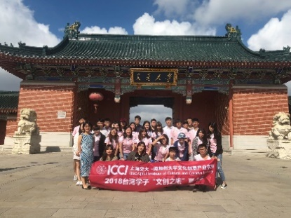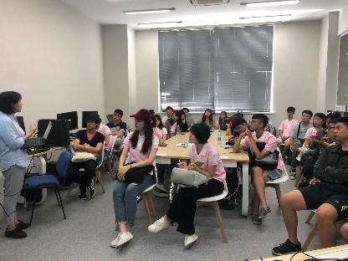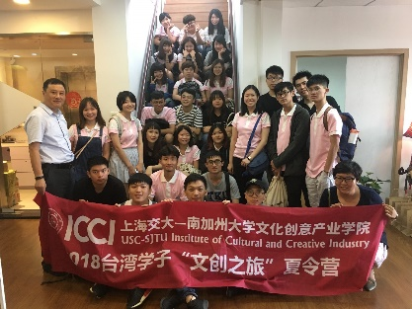
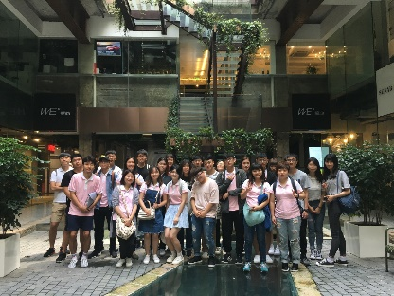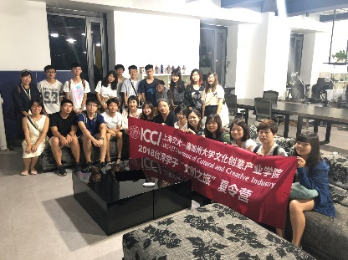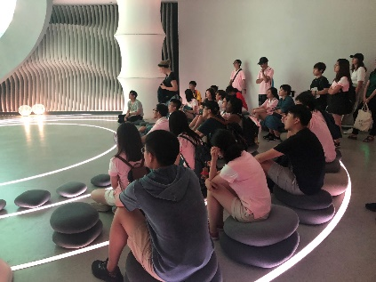

學生感言
“謝謝用心為我們準備了一個規劃完整、收穫良多的暑期夏令營。在這14天中學到了很多，雖然沒辦法馬上內化，但覺得真正大開眼界。”——蕭同學（臺灣清華大學）
“半個月的照顧，老師用心待每位同學如子。”——曾同學（臺灣中國文化大學）
“這次的活動真的讓人受益良多，也謝謝老師為我們處理許多大小事務，歡迎來臺灣玩。”——謝同學（臺灣中國文化大學）
“我很喜歡這個營隊，每一個都是我喜愛的地方。尤其是與文創企業交流，都讓我收穫頗豐，謝謝老師的用心陪伴。”——石同學（臺灣清華大學）
“行程異常豐富充實，讓我來上海這半個月感到值得，希望有機會能到貴校讀書再相見。”——朱同學（臺灣師範大學）

上海交通大學介紹
上海交通大學是我國歷史最悠久、享譽海內外的著名高等學府之一，是教育部直屬並與上海市共建的全國重點大學。經過120多年的不懈努力，上海交通大學已經成為一所“綜合性、研究型、國際化”的國內一流、國際知名大學。
交通大學始終把人才培養作為辦學的根本任務。在中國科學院、中國工程院院士中，有200餘位交大校友；在國家23位“兩彈一星”功臣中，有6位交大校友；在18位國家最高科學技術獎獲得者中，有3位來自交大。 交大創造了中國近現代發展史上的諸多“第一”：中國最早的內燃機、最早的電機、最早的中文打字機等；新中國第一艘萬噸輪、第一艘核潛艇、第一艘氣墊船、第一艘水翼艇、自主設計的第一代戰鬥機、第一枚運載火箭、第一顆人造衛星、第一例心臟二尖瓣分離術、第一例成功移植同種原位肝手術、第一例成功搶救大面積燒傷病人手術、第一個大學翻譯出版機構、數量第一的地方文獻等，都凝聚著交大師生和校友的心血智慧。改革開放以來，一批年輕的校友已在世界各地、各行各業嶄露頭角。
上海交通大學深厚的文化底蘊，悠久的辦學傳統，奮發圖強的發展歷程，特別改革開放以來取得的巨大成就，為國內外所矚目。這所英才輩出的百年學府正乘風揚帆，以傳承文明、探求真理為使命，以振興中華、造福人類為己任，向著中國特色世界一流大學目標奮進！

上海交大-南加州大學文化創意產業學院介紹
上海交大-南加州大学文化创意产业学院（上海交大文创学院）由上海交通大学于2015年成立，美国南加州大学、闵行区政府、上海紫竹高新区（集团）有限公司多方参与共建，是上海交通大学的国际化办学学院。作为上海交大国际化发展战略的重要组成部分，文创学院根据产业价值链和市场需求整合全球优质资源，以“国际化、学科交叉、产业导向”为培养特色，以培育具有“创意、创新和创业”精神的文化创意产业领袖人才为使命，为有志青年学子实现梦想提供全球教育资源。
学院全面贯彻党的教育方针，坚持立德树人根本任务，形成“真诚、专业、创新”的文化凝聚。学院对标文化创意产业领域综合实力全球领先的美国南加州大学，将“国际化”作为关键的培养要素，着力拓展学生的国际视野和国际交流能力。学位项目实行全英文授课，学院教师来自美国、法国、英国、德国、澳大利亚、新加坡、波兰、中国香港、中国台湾等国家和地区，保障多角度丰富和拓宽学生们的专业视野。
针对文化创意产业相关专业人才特别是高端管理人才和交叉性人才紧缺的突出矛盾，学院首创联合导师组机制，打破通常的导师与学生一对一的指导与培养模式。来自新闻传播、金融、文化产业管理、人文艺术、工程、管理、法学等多学科背景的学术导师、产业导师、外籍导师组成的联合导师组为学生提供了丰富便捷的专业与技能学习资源。在课程设置方面，学院与外方共同合作设计项目培养方案，通过不间断完善课程体系提升交叉学科人才培养质量。

相關企業及景點介紹
上海博物館：
上海博物館設有十一個專館，三個展覽廳，陳列面積2,800平方米。館藏文物近百萬件，其中精品文物12萬件，其中尤其是以青銅器、陶瓷器、書法、繪畫為特色。收藏了來自寶雞及河南、湖南等地的青銅器，有文物界“半壁江山”之譽，是一座大型的中國古代藝術博物館。
萬和昊美藝術酒店：
從建築設計開始，每個環節都是藝術設計，文化與時尚整合。酒店公共空間融入了120多位元藝術家、設計師的作品，包括達明·赫斯特、草間彌生、仇德樹、張洹、Martin Klims、S&P、Philippe Starck等傑出作品。全國首創的“博物館餐廳”－“景泰藍博物館餐廳”，如同歐洲名流在博物館用餐一樣的的品味，歐洲一流美術館的收藏珍品。藝術酒店中有包括安迪•沃霍爾、畢卡索、培根在內的26間藝術大師房間中放置大師的版畫、陶瓷，雕塑、杯子、書籍等。
上生·新所：
上生·新所由孫科別墅、哥倫比亞鄉村俱樂部、海軍俱樂部3處歷史建築、11棟貫穿新中國成長史的工業改造建築、4棟風格鮮明的當代建築共同組成。上生·新所以多元共用共生的城市更新理念，圍繞“尊重歷史文脈、延續城市脈絡、創建新老建築對話、多樣共用共生”，保護和傳承歷史文脈、聚集先鋒產業、啟動城市版圖、優化公共環境，充分實現存量資產的能級躍遷和城市的良性更新。
風語築：
上海風語築展示股份有限公司是中國唯一展覽行業上市公司，首創“設計領銜·跨界總包”經營理念，以定制化設計為核心，利用數位化展示手段，重新定義主題文化展示領域。將策劃創意、空間裝飾、互動科技、軟體發展、數字CG、影視製作、系統集成、舞美燈光、平面設計、建築模型等行業進行跨界整合，打造中國展覽展示行業設計施工一體化全產業鏈模式。
青鳥新媒體藝術：
由臺灣知名新媒體家林俊廷老師創立，擅長將新的技術與媒材應用於藝術呈現，跨領域整合各種藝術形式，開創新的藝術及創意表現。受委託設計製作世界宗教博物館「華嚴世界」圓頂劇場、國科會2006科學季「鑽石臺灣」360度環型互動劇場、臺北市文化局社教館外牆互動公共藝術裝置。
複星藝術中心：
複星藝術中心坐落在外灘金融中心，是由複星及複星基金會發起並出資建立。複星藝術中心旨在推廣當代藝術，致力於聯結中國與國際的文化藝術，促進公眾對全球當代藝術的關注、理解和參與。同時，複星藝術中心持續關注和支援中國本地藝術家，為優秀的中國當代藝術作品提供廣闊的展示平臺。
德必集團：
德必集團是中國領先的、專業致力於文化創意產業發展的服務企業。德必從2006年開始投資運營文化創意產業園區，通過幾年的探索，已擁有一套獨特成熟的經營模式，即集園區投資、設計、建設、招商、運營、平臺式整合創新服務為一體的德必模式，成功吸納了一批優秀的文化創意企業入駐，實現了產業集聚，助力產業發展。
麥可將文創園：
麥可將文創園是海峽兩岸青年就業創業基地和示範點。作為上海的匠人文創園及兩岸文創的彙集高地，麥可將用創造性的構思做出了全新體驗型經濟模式，以及全新的商業形態！完美的結合匠人、文化、藝術、創新、體驗、教學，讓遊客、文創業者、社會、青年都從文創園區獲得文化藝術上的收益！多元文創業態、多項美學主題、多種師培課程，成為國內第一座以手作體驗結合工業設計為主題的文創園區。
艾漫設計有限公司：
艾漫創始人吳偉誠出生於臺灣，系上海市團委青創人才協會會員。艾漫是一家致力於正版動漫的綜合服務型公司，動漫衍生品的開發設計銷售、版權的代理孵化以及展會銷售和商場活動三大業務。近期艾漫獲得了來自B站5000萬人民幣規模的B輪融資。
青創院滬台交流中心：
青創院滬台交流中心是大隱企業、住大企業、上海城市職業學校等關聯企業籌創的非營利性的組織。中心以建立臺灣青年就業創業與交流的平臺，秉承中華歷史文化為宗旨，秉持“心系臺灣，胸懷大陸”的理念，促進臺灣青年在上海就業創業的發展。該中心的任務即為組織推動臺灣青年在上海就業、創業與聯誼，主要專案內容包括兩岸就業創業投資相關訊息的收集整理；對政府優惠政策的瞭解、溝通與推動發展；組織參與相關交流活動，推動文化交流與活動發展；開辦就業創業輔導課程，聘邀知名企業與專家聯誼講座；輔助來滬就業創業的臺灣青年，關懷需求輔助引導。
長陽創穀：
長陽創穀的前身是建於1902年的日商“東華商廠”，2014年國家首批區域性大眾創業萬眾創新示範基地長陽創谷成立，2017年長陽創穀還被選定為全國雙創活動周主會場。長陽創穀占地11萬平方米，共有一期、二期、三期三部分園區，摩拜單車活動華東總部、流利說總部、愛馳億維研發總部等許多科創公司遍佈其中，該創意園區是上海張江高新區楊浦園的重要承載主體。

